

camara de niebla salina para la degradacion de materiales

PROYECTO FINAL Alumno: Emanuel López Reyes Profesor: Roberto Galicia Galicia Grupo: 6CM4



18 de enero de 2024

INSTITUTO POLITÉCNICO NACIONAL

MICROPROCESADORES

**CAMARA DE NIEBLA SALINA PARA   
DEGRADACION DE MATERIALES**

López Reyes Emanuel

INSTITUTO POLITÉCNICO NACIONAL

*Resumen de Camara salina:*

La cámara de niebla salina es un equipo de laboratorio planteado para realizar ensayos de corrosión de forma acelerada, el cual proporciona una atmósfera corrosiva formada por una niebla salina, controlando las variables que intervienen en este proceso. El diseño se basó en equipos del mismo tipo disponibles en el mercado, empleando los parámetros establecido en la norma ASTM B117 (1997) “Salt Spray (fog) Test”.

PALABRAS CLAVES: ASTM B117, Corrosión, Ensayos de Corrosión, Niebla

*Introducción:*

A los materiales se les realiza diferentes estudios y análisis para determinar sus características y propiedades y así establecer si son apropiados o no para una aplicación específica. Entre ellos, la resistencia a la corrosión es una propiedad de mucha importancia que se debe tener en cuenta, ya que debido a ella se presentan muchas fallas, como inicios de fracturas, fugas en tanques o conducciones, disminución de resistencia mecánica en estructuras o en partes de máquinas, desviaciones del funcionamiento normal de equipos, contaminación debida a los productos derivados de la corrosión, entre otras. Es aquí donde se hace necesario un estudio sobre este fenómeno para determinar cuál material cumple con las exigencias de diseño y resistencia a la atmósfera o medio ambiente de trabajo que producen y aceleran su degradación, desgaste, cambios en su estructura y propiedades mecánicas afectando su calidad y desempeño. Para lograrlo se han desarrollado durante muchos años gran variedad de procedimientos para estudiar el comportamiento de los materiales frente a la corrosión, siendo uno de los más difundidos el ensayo denominado “Salt Spray (Fog) Test” o prueba del spray de sal.

*Objetivos de proyecto:*

* Identificar, medir y controlar las principales variables que intervienen en el proceso, como temperatura, presión, caudal del aire y nivel de líquido.
* Diseñar y construir una cámara de niebla salina para ensayos de corrosión, con base en los parámetros establecidos por la norma ASTM B117 (1997),y con una autonomía de 5 días

*Norma ASTM B117:*

De los parámetros establecidos en ella se partió para el diseño del equipo; el procedimiento descrito por esta norma ha sido generalmente aceptada como el método estándar para ensayo de corrosión y es todavía extensamente empleado para probar acabados con pintura y otros tipos de recubrimientos protectores, componentes militares, componentes eléctricos y en controles de calidad a productos terminados, sin embargo es de aclarar que este método no es aplicable a todo tipo de materiales, en la norma se especifican algunos de los materiales para los que los resultados obtenidos por este método no son adecuados. Generalmente el requerimiento para los resultados de una prueba de este tipo se especifica en número de horas a la falla en la prueba del spray de sal.

Ensayo de corrosión en cámara de niebla salina.

El ensayo de niebla salina consiste en exponer la pieza objeto del ensayo a una niebla salina durante un cierto período de tiempo en el interior de la cámara, bajo condiciones controladas. El tiempo transcurrido desde que se introdujo la pieza o artículo hasta que comienza el ataque de la corrosión, proporciona una medida de la capacidad de resistencia del metal constituyente o del recubrimiento a dicho ataque.

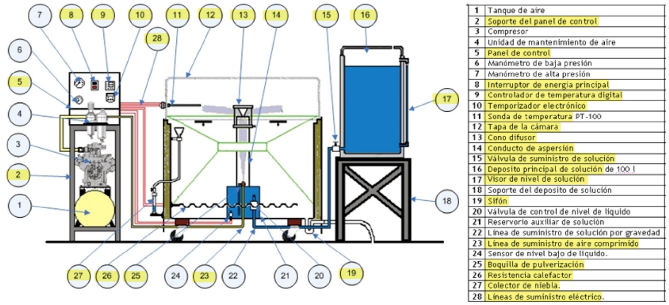Partes que componen la cámara Salina

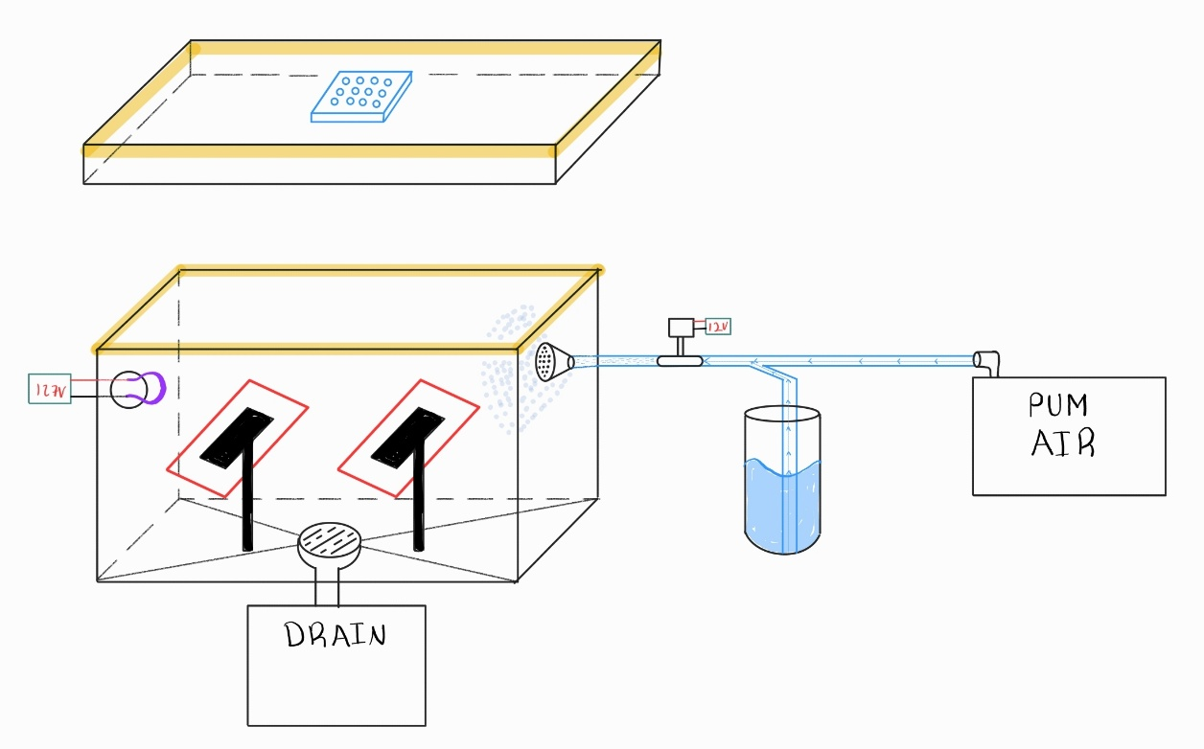Este proyecto se toman en consideración algunas de las características de este diseño para hacer una maqueta escalada, retomando los elementos remarcados en amarillo.

9

10

11

12

2

28

28

27

26

25

23

19

16

15

14

13

Parámetros de diseño:

Durante el proceso de diseño y selección de equipos se tuvieron en cuenta los siguientes parámetros:

* Rangos de temperatura.
* Deposición de niebla (condensado): de 1 a 2 ml/h en un área de 80 cm2.
* Materiales de construcción inertes, con buena resistencia mecánica para soportar golpes, ser de baja capacidad higroscópica, lavables, resistentes al agente corrosivo.
* Periodo de exposición continuo, con una autonomía de 5 días.
* Ninguna gota de condensado en la tapa puede caer sobre los especímenes. Para esto se recomienda un angulo en el rango de 90º y 125º entre las caras.
* Pulverización de la mezcla y suministro continuo
* Hermeticidad en la cámara.
* Un sistema de control simple y de fácil mantenimiento
* Elemento calefactor con buena resistencia a la corrosión

Materiales:

1. Caja de plástico con las siguientes características:

* Hermética
* Compacta
* Transparente (con fines visuales)
* Portable

1. Electro-válvula 12 VCC
2. Sensor DHT11
3. Socket para foco 120 VCA
4. Foco UV 120 VCA
5. 2- Módulos Relay
6. Pantalla Oled
7. RASPBERRY PI 4
8. RASPBERRY PICO W
9. Fuente de alimentación 5 VCC
10. Fuente de alimentación 12VCC
11. Fuente de alimentación 120 VCA
12. Cespol para lavabo
13. Boquilla de aspersión
14. Tanque de agua presurizado
15. Muestra de recubrimiento para degradación
16. Cable para conexiones

Desarrollo y construcción de la Cámara:

Primera parte:

Una vez conseguido la mayor parte de los materiales, comenzamos diseñando el diagrama de flujo para el código del programa con el que la cámara funcionara, quedando de la siguiente forma:

* Explicando el diagrama anterior, inicializamos los GPIO
* Seguido en una estructura Try abrimos una estructura While True con la que controlaremos los tiempos, sensores y pantalla, dentro de la estructura comenzamos leyendo el sensor de humedad y temperatura
* Posteriormente imprimiremos los valores y datos de tiempo así como ciclos en la pantalla serial
* Seguido incrementaremos un ciclo y guardaremos el dato para que en el posterior ciclo aumente el contador
* Con los datos del sensor, se procede a imprimir los datos del sensor en la pantalla oled junto con valores de tiempo transcurrido
* Mediante el control de tiempo se configura que la luz se encienda y apague simulando el tiempo día y noche
* Por último se termina el ciclo While, donde comienza el bucle, excepto que se precionen las teclas Ctrl+c para lo cual el programa termina y muestra un fin de programa en la pantalla serial de la Raspberry.



Resultando en el siguiente código:

#SENSOR HUMEDAD Y TEMPERATURA

import dht

from machine import Pin

import utime

dht11 = dht.DHT11(Pin(6))

#pantalla

from machine import Timer, Pin, I2C

from sh1106 import SH1106_I2C

WIDTH = 128

HEIGHT = 64

i2c = I2C(0, scl=Pin(9), sda=Pin(8), freq=200000)

print(i2c.scan())

print("I2C Address : "+hex(i2c.scan()[0]).upper())

print("I2C Configuration: "+str(i2c))

oled = SH1106_I2C(WIDTH, HEIGHT, i2c)

oled.rotate(180)

#RELAYS

from machine import Pin

import utime

# Configurar el pin GPIO para el LED

lampara= Pin(2, Pin.OUT)

valvula= Pin(3, Pin.OUT)

#VARIABLES

ciclo = 0

HORA=0

HORA2=0

HORAV=0

HORAV2=0

#............................................................................................................................#

try:

while True:

HORA= ciclo%18

HORA2= ciclo%36

#tiempo encendida la valvula

HORAV= ciclo%1

#tiempo apagada la valvula

HORAV2= ciclo%8

dht11.measure()

t = dht11.temperature()

h = dht11.humidity()

print()

utime.sleep_ms(1000)

#RELAY

utime.sleep_ms(1000)

ciclo= ciclo +1

print ("CICLO NO: " + str(ciclo)+" TEMPERATURA="+str(t)+" HUMEDAD="+str(h)+" TIEMPO DE DEGRADACION EN HORAS: " + str((ciclo * 2)/3600)+" TIEMPO DE DEGRADACION EN MINUTOS: " + str((ciclo * 2)/60)+" TIEMPO DE DEGRADACION EN SEGUNDOS: " + str(ciclo * 2))

if HORA==0:

#ENCIENDE LUZ

lampara.value(1)

if HORA2==0:

#APAGAR LUZ

lampara.value(0)

if HORAV==0:

#ENCIENDE LUZ

valvula.value(1)

if HORAV2==0:

#APAGAR LUZ

valvula.value(0)

#PANTALLA

#pantalla

oled.fill(0)

oled.text("CAMARA SALINA ",10, 0)

oled.text("TEMPERATURA: ",0, 10)

oled.text(str(t),100, 10)

oled.text("HUMEDAD: ",0, 20)

oled.text(str(h),100, 20)

oled.text("HORAS",0, 30)

oled.text(str((ciclo * 2)/3600),80, 30)

oled.text("MINUTOS:",0, 40)

oled.text(str((ciclo * 2)/60),80, 40)

oled.text("SEGUNDOS:",0, 50)

oled.text(str(ciclo * 2),80, 50)

oled.text("NOCHE:",0, 80)

oled.show()

except KeyboardInterrupt:

#CTRL+C DETECTADO

print ("Saliendo del lazo WHILE")



Ya obtenido el código, se comenzó a construir el esquema de conexión de los componentes para de la maquina:

|  |  |  |
| --- | --- | --- |
| CONEXIÓN | PUERTO DE RASP | SENSOR ó DISPOSITIVO |
| 1 | PIN 1 – 3.3V Power | Pines positivos de proto |
| 2 | PIN 11 – GPIO 8 (SDA) | SDA Pantalla |
| 3 | PIN 12 – GPIO 9 (SCL) | SCL Pantalla |
| 4 | PIN 4 – GPIO 2 | IN Relay 1 (Válvula) |
| 5 | PIN 5 – GPIO 3 | IN Relay 2 (Luz UV) |
| 6 | PIN 9 – GPIO 6 | Data Sensor de Hum. y Temp. |
| 7 | PIN 38 – GND | Pines negativos de proto |

DIAGRAMA DE PINES PARA RASPBERRY PICO W

DIAGRAMA DE CONECIONES:

En este esquema se muestran las conexiones de la PICO W a todos los componentes que componen la cámara, excepto por los led ROJO y VERDE los cuales representan:

* Rojo a la Válvula para el flujo de agua
* Verde al Foco UV

Montaje de la maquina:

Diseño final de posición para los componentes

Montaje de Raspberry Pico W y componentes

En esta imagen se muestra la maquina completamente armada y operativa.

Montaje final

Datos mostrados en Oled

Codificación

*Conclusión:*

Retomando los conocimientos aprendidos en este proyecto, podemos afirmar que mediante el entendimiento operativo de una maquinaria que en el sector industrial es muy costosa y consumidora de grandes recursos, podemos replicar las condiciones a una escala menor, quiero destacar que el proyecto comenzó con una platica cotidiana en la que me plantearon un problema recurrente con el que una empresa de recubrimientos se enfrentaba cada vez que se tenia un cambio en la fórmula de desarrollo para un recubrimiento o una nueva fórmula y es que las pruebas de degradación siempre las tenían que posponer ya que arrancar la Camara Salina siempre suponía un consumo Energético alto, además de necesitar mas de diez muestras de recubrimientos para hacer que fuese rentable el uso de esta. Por este motivo se necesitaba de una maquinaria con la capacidad de trabajo menor, muy poco costeable en recursos y por supuesto con las mismas características de una maquinaria industrial.

Una vez entendida la problemática, me propuse construir este modelo de Camara Salina, que gracias a las capacidades de la Raspberry es posible controlar las variables y adaptarlas a las normativas de una empresa no solo de recubrimientos, sino que también aplica para industrias, Automotriz, Diseño, Materiales, farmacéutica, Envases, etc. Realmente aplica para cualquier sector industrial por la capacidad de modificación de variables, tales como la humedad, temperatura y tiempo, haciendo que las Normas de degradación de los materiales sean aplicadas correctamente a una pieza, material, recubrimiento, etc.

Durante la construcción de la Camara Salina, el problema más recurrente fue la pantalla Oled ya que esta con pequeñas variaciones, titubeos o desconexiones, la pantalla dejaba de funcionar y por lo cual corregir estos errores me costó una inversión de tiempo considerable, hasta que el remplazo de la Oled era mucho más factible.

Otro problema principal fue la codificación de la Camara Salina, ya que alugunas bibliotecas no estaban correctamente actualizadas, de nuevo, costando tiempo. Fuera de esto los demás detalles de la Camara Salina fluyeron bastante bien y sin complicaciones.

Sin embargo, la construcción de esta Camara Salina fue relativamente fácil para mí ya que una de mis grandes habilidades son los proyectos y por lo cual disfrute el diseño y construcción. Tuve que tomar conocimientos previos sobre hidráulica y materiales plásticos. Demostrando que las capacidades de la Raspberry son lo suficiente para efectuar trabajos industriales y remplazando maquinaria compleja.

*Referencias:*

* <https://www.calibracion.com.mx/camara-salina#:~:text=camara%20salina,para%20realizar%20pruebas%20de%20corrosi%C3%B3n>.
* <https://tpmequipos.com/132616_250-Camara-salina.html>
* <file:///E:/Dialnet-CorrosionAceleradaEnMedioSalinoYAdherenciaDeSistem-6091011.pdf>
* <https://pdfcoffee.com/norma-astm-b117-2-pdf-free.html>